七、任现职后主要专业技术工作业绩登记
每学年对所分管的实验室做到安全、卫生、整洁，及时关闭电源并锁好门窗。相关实验仪器设备进行维护检修平均每学年大于三十次，及时排除故障。独立指导学生做好实验并认真批改实验报告平均每学年大于一千份，制定和设计新开实验方案一次；完成教学工作大于三百课时。
在国内正式学术期刊发表学术论文2篇。

八、各部门意见
学校教务部门审核意见：  负责人（签章）：  (公章)  年 月 日 | 学校科研部门审核意见：  负责人（签章）：  (公章)  年 月 日 | 学校人事部门审核意见：  负责人（签章）：  (公章)  年 月 日
评价委员会意见：

(公章)
主任（签章）：
年 月 日
学校意见：

(公章)
年 月 日
单位(章)： 现职称： 助理实验师 申报职称： 实验师 方式： 正常
2017 年度烟台大学申报专业技术职务评价表

推荐单位意见 | 申报人承诺 | 是否人事代理人员
负责人签名： | 申报人签名： | 是否人事代理人员
负责人签名： | 申报人签名： | （是）
一、基本情况
姓名 | 现 名 | 孙嘉良 |  |  | 性别 | 男 |  | 民族 |  |  | 汉族 | 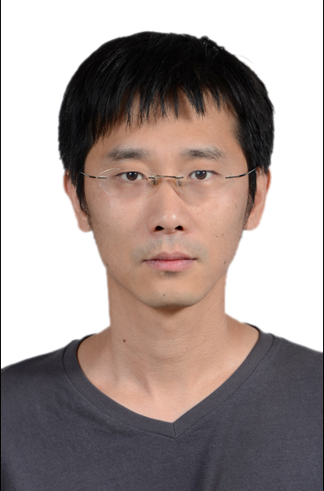
姓名 | 曾用名 | 孙浩 |  |  | 出生年月 |  | 1981.7
参加工作时间 |  |  | 2015.8 |  |  |  | 身体状况 |  | 良好
学  历 | 毕（肄结）  业时间 |  | 学 校 |  |  |  | 专 业 |  |  |  |  | 学制 | 学 位
学  历 | 2012.9 |  | 烟台大学 |  |  |  | 光学 |  |  |  |  | 3 | 硕士
现专业技术职务、聘任现职务时间及年限 |  |  |  | 助理实验师（2015.9）  2年 |  |  | 现从事何种  专业技术工作 |  |  | 实验技术
任现职以来  各年度考核结果 |  |  |  | 2015年度合格 ，2016年度合格
任职届满  考核结果 |  |  |  | 合格
参加何种学术团体并任何种职务,有何社会兼职
二、工作经历

起止时间 | 单 位 | 从事何种专业  技术工作 | 职 务
2015.8-至今 | 烟台大学光电信息科学技术学院 | 实验技术 | 助理实验师
三、学习培训经历（包括参加专业学习、培训、国内外进修等）
起止时间 | 专业或主要内容 | 学习地点 | 证明人
四、任现职前主要专业技术工作业绩登记
五、任现职后取得的成果及受奖情况

起止时间 | 项 目 | 等级 | 位次 | 经费 | 状态 | 批准部门
六、任现职后的著作、论文等
刊发时间 | 名称及内容摘要 | 报刊或出版社 | 位次 | 备注
2017.10  2017.11 | 论文： 激光监听器探测室内声场的基本原理  摘要：讨论了激光监听器的基本原理，介绍了它的主要工作程序。根据我们及其他作者提出的数学模型从理论上证明，激光监听器能够从室外远处探听到室内很弱的声音，决定因素在于窗玻璃存在表面波即固体表面波。固体表面波与声波的耦合波对玻璃有较强的穿透能力，并能够与窗玻璃外表面波形成波长在微米量级的驻波。这样的驻波形成激光散射体使散射光受到强度调制。调制后的散射光进入接收器后经光电转换及电声转换，再经声放大器即可恢复室内声音，从而达到监听目的。  论文：霍尔效应从经典到量子  摘要： 霍尔效应是物理学的重大发现之一，特别是1980年发现的整数量子霍尔效应，以及1982年发现的分数量子霍尔效应，对于物理学理论的发展和实际应用都具有重要意义；特别是在电子技术、测量技术、自动控制技术等领域有着广泛应用。 | 烟台大学学报  考试周刊杂志社 | 1/2  1/2 | 核心期刊

